**La metacognición en los educandos con potencialidades talentosas**

Metacognition in learners with talented potentials

**Artículo de investigación**

**AUTOR (ES):**

Lic. Beatriz Tamayo Ramírez[1]

*Correo electrónico:* [beatriztr1996@gmail.com](mailto:beatriztr1996@gmail.com)

*Código Orcid:* https://orcid.org/0009-0007-4720-4632

Instituto Central de Ciencias Pedagógicas. La Habana. Cuba

|  |  |  |
| --- | --- | --- |
| ***Recibido*** | ***Aprobado*** | ***Publicado*** |
| 5 de febrero de 2024 | 28 de abril de 2024 | 10 de mayo de 2024 |

**RESUMEN**

Al hablar de metacognición, nos encontramos ante un término controvertido y complejo, pero necesario de profundizar para entender los procesos relacionados con el aprendizaje y cómo ocurre en los educandos con potencialidades talentosas. Para los psicopedagogos de los Centros de Diagnóstico y Orientación (CDO) la metacognición es esencial en la atención a estos educandos, y requiere dominio no solo del propio educando sino también por los docentes que trabajan con ellos y sus familias. Estaremos reflexionando en el siguiente artículo sobre algunos elementos teóricos relacionados con la metacognición y el papel de la especialidad de psicopedagogía de los CDO.

*Palabras clave:* metacognición, educandos talentos, potencialidades talentosas, psicopedagogos del CDO

**ABSTRACT**

When talking about metacognition, we faced a controversial and complex term, but it is necessary to deepen to understand the processes related to learning and how they occur in students with talented potential. For the psychopedagogues of the Diagnostic and Guidance Centers (CDO), metacognition is essential in the care of these students, and requires mastery not only of the student themselves but also of the teachers who work with them and their families. In the following article we will be reflecting on some theoretical elements related to metacognition and the role of the psychopedagogy specialty of CDOs.

*Keywords:* metacognition, talented learners, talented potentialities, educational psychologists of the CDO.

**INTRODUCCIÓN**

El sistema educativo cubano se ha desarrollado en condiciones de masividad, igualdad y equidad de oportunidades. Sin lugar a dudas, ha alcanzado metas superiores para ofrecer una educación de calidad para todos. Se trata de un modelo eminentemente socializador, integrador, desarrollador y humano, que ha trabajado de forma ininterrumpida en la búsqueda de buenas prácticas.

El perfeccionamiento continúo ha permitido conquistas en tal sentido y en la actualidad en el Sistema Nacional de Educación, (SNE), se trabaja en concordancia con los desafíos internacionales y las demandas propias del contexto educativo cubano. Su objetivo es elevar la calidad de la educación a planos superiores con el fin de lograr hombres:(…) “más plenos, más libres, más auto realizados y auto determinados; contribuyendo a que el pueblo, como parte de la sociedad, se sienta más implicado en sus necesarias transformaciones”. (ICCP, 2011, p.21)

La atención a los educandos con potencialidades talentosas, es una línea en desarrollo desde el proyecto de investigación *Implementación de la estrategia de atención al talento en los nuevos planes de estudio y programas de la educación cubana,* del Instituto Central de Ciencias Pedagógicas (ICCP), se viene trabajando por diferentes vías como: en los niveles e instituciones educativas, en la caracterización de jóvenes ganadores de concursos de preuniversitario, estudio de las manifestaciones socioeducativas, entre otras, dirigidas con énfasis a reconocer las estrategias y los recursos personales que emplean para el aprendizaje, que lo hacen exitosos en el áreas en que se desenvuelven.

Cuando reflexionamos sobre cómo es el aprendizaje de los educandos con potencialidades talentosas, tenemos que hablar sobre la metacognición, que implica tener conciencia de las potencialidades y recursos para aprender, para establecer estrategias de aprendizaje, a partir de fortalezas y aprovechar los errores más comunes.

Los especialistas de los CDO pueden contribuir al desarrollo de estos educandos, pues la cognición no solo influye en la conciencia de la necesidad de aprender sino también en el conocimiento sobre variables relevantes que comprenden: a) las características de los sujetos que aprenden; b) las particularidades de una tarea de aprendizaje, y c) el uso de estrategias para realizar una tarea. Permitiéndoles incluso a los docentes al dominar estos elementos, una orientación y enseñanza más efectiva.

**DESARROLLO**

Los CDO desde su creación hasta la actualidad, tienen la misión, de contribuir al desarrollo del proceso de diagnóstico con calidad y enfoque preventivo mediante la orientación y el seguimiento de los educandos con Necesidades Educativas Especiales (NEE). La labor de estos equipos multidisciplinarios se ha caracterizado por su carácter científico, metodológico, preventivo y continúo, y cuentan con cinco especialidades de: pedagogía, psicopedagogía, psicometría, logopedia y psicología.

Ha sido cotidiano en el sistema educativo cubano que los especialistas de los CDO se centren básicamente en los educandos de bajo rendimiento, y no se aprovechan todas las posibilidades que brindan estos equipos en la atención al talento en el campo de la educación, que transforme y enriquezca los perfiles de estos especialistas. Fernández, 2002, pág 6.

Gráfico No 1

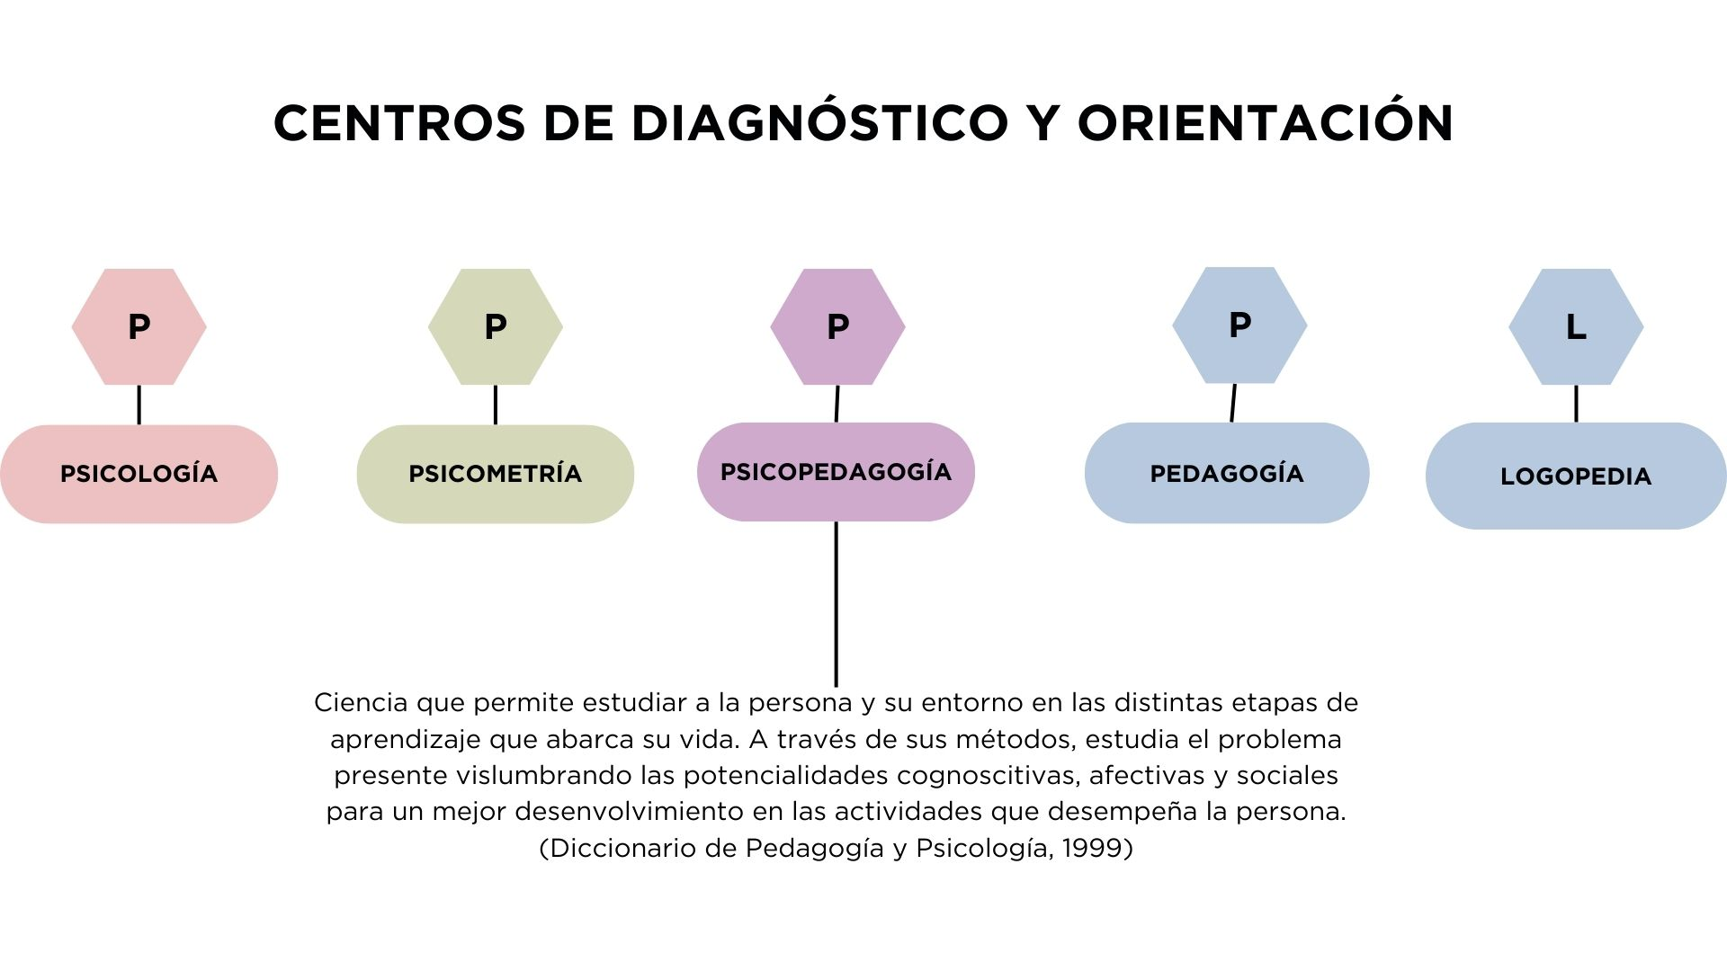

Cuando se hablan de NEE, casi siempre, se piensa solo en las asociadas a la discapacidad, y no se considera que los educandos con potencialidades talentosas también requieren de una atención diferente para que su talento se desarrolle. Al entender la definición de potencialidades talentosas sistematizada en el Modelos cubano de atención al talento (2023), se reconoce cuando:

- Aceptamos que estamos ante sujetos que muestran un **resultado remarcablemente superior en o hacia una actividad.**

-se manifiestan los **recursos individuales como un todo o en una esfera dada,**

-siempre **debe tenerse en cuenta que puede lograrse un crecimiento**, **pero no revelarse el talento** **o no desplegarse totalmente.**

Por lo que se hace imprescindible la atención educativa a estos educandos, que demandan de por sí una preparación y habilidades profesionales superiores de los especialistas de los CDO. Desde los estudios realizados, en la tesis de maestría Propuesta para el diagnóstico del talento por los Centros de Diagnóstico y Orientación, para propiciar su atención en la escuela de Fernández (2002) y en el resultado científico Capacitación a los especialistas de los Centros de Diagnóstico y Orientación para la identificación y atención al talento (2021) del ICCP, se evidencia el interés y necesidad de los especialistas de estos centros en profundizar en la temática.

Una de las especialidades que puede amparar a este cambio en los CDO es la Psicopedagogía, al dirigir su atención a: estudiar, explorar y explicar en los educandos con potencialidades talentosas: ¿Qué metas y estrategias de aprendizaje emplean estos educandos? ¿Cuáles son las preferencias sensoriales y estilos de aprendizajes?, ¿Cuándo utilizan la memoria lógica?, ¿Cuál es su competencia curricular y para qué grado aplica?, y en especial ¿Cómo transcurren los procesos de metacognición? Estos son aspectos necesarios a profundizar en investigaciones futuras por su importancia en el campo de la educación y lo insuficientemente abordados en la preparación de estos especialistas.

*Un acercamiento a la Metacognición*

Los primeros estudios sobre qué es la metacognición datan de los años 70 del siglo XX. En la literatura científica existe cierto consenso en que este proceso cuenta con dos componentes fundamentales: el conocimiento acerca de la cognición y el conocimiento acerca de la regulación.

Brown, la define como un conocimiento autorreflexivo, puesto que se refiere al conocimiento de la propia mente adquirida por autoobservación (Buron, 1993). Mientras que John Flavell, reconocido como el padre del término metacognición, lo define como el control que tiene la persona de sus destrezas y procesos cognitivos y la habilidad para darse cuenta de estos. Se trata de un proceso mental por el que tomamos conciencia de lo que vamos aprendiendo, y, por tanto, nos permite aprender a aprender.

Para lograr los objetivos de “aprender a aprender” y “aprender a pensar”, en los últimos años se ha revelado como especialmente eficaz la formación de los educandos en la adquisición y utilización oportuna de estrategias de aprendizaje cognitivas, entre las cuales se destacan las orientadas al autoaprendizaje y al desarrollo de las habilidades metacognitivas.

¿Por qué es importante la metacognición en el aprendizaje de los educandos?

A través de la metacognición estos pueden logran autorregularse y conscientemente saber que recursos necesitan para realizar las tareas y el conocimiento para llegar a ejecutarlas, logran entender cómo hacer más eficiente su aprendizaje.

La metacognición se centra en aspectos como la reflexión, el análisis, la crítica, el razonamiento, la colaboración o las conexiones. Siendo necesario utilizar preguntas que:

* Sean preguntas abiertas que hagan reflexionar y no son cerradas.
* Promuevan la reflexión y no se responden de manera sencilla.
* Despierten la creatividad y la proactividad.
* Desarrollen su capacidad de sorpresa.
* Suelen empezar por: cómo, dónde, qué, para qué, cuál.
* Promueven la cooperación en el aula.
* Mueve al educando a investigar y al autoaprendizaje.
* Escucha activa de las diferentes opiniones.

En los educandos con potencialidades talentosas, es una necesidad profundizar en los procesos neurocognitivos en cómo es su aprendizaje, y uno de los componentes complejos de las funciones ejecutivas que nos puede ayudar acercarnos a esa incógnita es la metacognición, entendida como el conocimiento y regulación de nuestros propios procesos mentales. Se ha reportado que los aprendices con mayor desarrollo metacognitivo son más estratégicos y tienen mejor ejecución en diferentes tareas que los de menor desarrollo metacognitivo.

En caracterizaciones de educandos con talento, se declara que alcanzan un desarrollo del conocimiento y control metacognitivo más temprano que sus coetáneos no identificados como talentosos y tienen un repertorio de estrategias para solucionar problemas que usan con mayor flexibilidad. ICCP (2023)

En la medida en que los educandos con potencialidades talentosas se anticipen y descubran que es lo que necesitan aprender son capaces de organizarse y evaluarse, estableciendo estrategias de aprendizaje efectivas para su aprendizaje.

En un estudio recientemente realizado (2023) a ganadores de concursos de preuniversitario por el proyecto del ICCP*,* se estableció la relación existente entre los procesos metacognitivos y los estilos de aprendizaje con prevalencia Reflexivo, estando en estrecha correspondencia y siendo aspectos a tener muy en cuenta por docentes y especialistas.

*Estrategias metacognitivas de aprendizaje*

Si bien es importante trabajar y estimular que se tenga en cuenta la metacognición de cada uno de los educandos, es fundamental se trabaje de manera creativa, que les permite utilizar estrategias de aprendizaje más efectivas.

Las estrategias metacognitivas de aprendizaje son “el conjunto de acciones orientadas a conocer las propias operaciones y procesos mentales (qué), saber utilizarlas (cómo) y saber readaptarlas y/o cambiarlas cuando así lo requieran las metas propuestas” (Osses 2007).

Las estrategias cognitivas apunta aumentar y mejorar los productos de nuestra actividad cognitivas, favorecen la codificación y almacenamiento de información, su recuperación posterior y su utilización en la solución de problemas.

Una de las estrategias más utilizadas por los docentes es el Método de Problemas, que pone énfasis en el razonamiento, en la reflexión y trata de modo preponderante con ideas, también empleado con frecuencia en la atención a educandos con talentos y de altos rendimiento.

Este método tiene como objetivos:

* Desarrollar el planeamiento de una vía o varias, para llegar a las soluciones, debe pensarse y estructurarse, para hallar una salida con éxito.
* Provocar la motivación intrínseca debida a la satisfacción que produce la solución y el descubrimiento del conocimiento.
* Lograr un mejor desarrollo del aprendizaje.
* Facilitar la transferencia del aprendizaje, lo que favorece la aplicación de lo aprendido en situaciones nuevas y diversas.

También propone situaciones problemáticas a los participantes quienes para solucionar deberían realizar investigaciones, revisiones o estudio de temas ejecutando los procesos superiores del pensamiento. Es un procedimiento didáctico activo y participativo, pues coloca al educando frente a una situación conflictiva o dudosa y se desafía encontrar una solución satisfactoria, para la cual tiene que hacer una o más propuestas de solución.

Existen propuestas de etapas, esquemas para conducir este método, resulta necesario llamar la atención que en los educandos con potencialidades talentosas debemos observar las propuestas a que arriban solos, sin la ayuda de un esquema, para explorar sus recursos personales.

En la literatura una de fases referenciados sobre el método de problema es:

1. Planteo del problema: En esta primera fase el docente utilizando los recursos más apropiados según la naturaleza del tema y explica el problema a la clase.

2. Hipótesis: En la clase se elabora una o más hipótesis que tratan de explicar la situación problemática planteada.

3. Definición: En esta fase consiste en definir con la mayor precisión posible los términos de las hipótesis a fin de que se sepa exactamente de qué se trata para encontrar con mayor certeza aquello que se busca.

4. Exploración lógica: Se trata a continuación de sacar de las hipótesis las conclusiones lógicas que las reforzarán o las debilitarán. Es por lo tanto una fase en la que se procura prever todas las consecuencias posibles de las hipótesis planteadas.

5. Presentación de pruebas o evidencias: Esta fase está prácticamente incluida en la anterior dado que a medida que se hacen los razonamientos se buscan en los hechos pruebas o comprobaciones que corroboren o no las hipótesis.

6. Generalización: Esta última fase está representada por la solución del problema propuesto o la comprobación de la hipótesis formulada basada en las pruebas disponibles.

Otra de las estrategias es la conocida Escalera de la Metacognición:

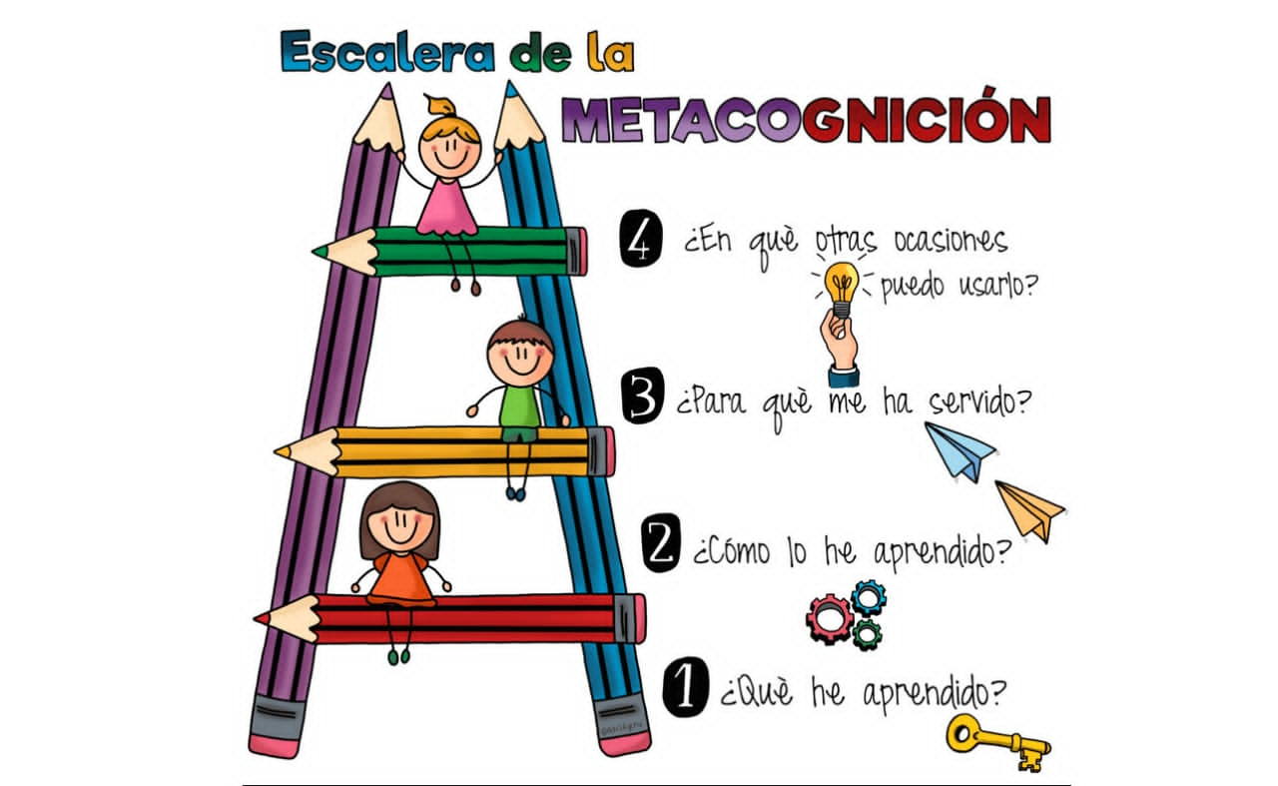Es importante ayudemos a estos educandos a utilizar la llamada escalera de la metacognición (proceso de aprendizaje basado en el pensamiento) y reflexionar en conjunto las estrategias metacognitivas, permitiéndoles regular el aprendizaje. Puede darse el caso de que realicen actividades y tareas con éxito pero no son del todo conscientes de como lo hacen y reflexionar sobre esto les permite establecer estrategias que las pueden utilizar en todas las asignaturas y situaciones de la vida.

**CONCLUSIONES**

Sin dudas enseñar a pensar, representar un gran reto indispensable para llevar a cabo la atención al talento en el campo de la educación, que transforme y enriquezca los perfiles de los psicopedagogos de los CDO. Los estudios de metacognición constituyen un desafío en el campo de la educación y en especial en la preparación de los especialistas en Psicopedagogía de los CDO, por lo que requieren de cursos de capacitación para entender como aprenden los educandos con potencialidades talentosas.

**REFERENCIAS BIBLIOGRÁFICAS**

Fernández, Cristina de la C. (2002). *Propuesta para el diagnóstico del talento por los CDO, para propiciar su atención en la escuela*. Disertación presentada para la opción al Título de Máster en Ciencias de la Educación, no publicada, Universidad de Ciencias Pedagógicas “Enrique J. Varona”. La Habana, Cuba.

Fernández, C y García, L. (2023). *Informe del resultado:* *Modelo cubano de atención al desarrollo del talento.* Documento digital, La Habana, Cuba.

Instituto Central de Ciencias Pedagógicas. (2021). *Informe del resultado:* *Capacitación a los especialistas de los Centros de Diagnóstico y Orientación para la identificación y atención al talento.* Documento digital, La Habana, Cuba.

Instituto Central de Ciencias Pedagógicas. (2023). *Informe del resultado: Estudio de las manifestaciones socioeducativas en una muestra de ganadores de concursos de preuniversitario*. Documento digital, La Habana, Cuba.

Osses, S. (2007). *Hacia un aprendizaje autónomo en el ámbito científico. Inserción de la dimensión metacognitiva en el proceso educativo.* Concurso Nacional Proyectos Fondecyt.

Organización del Ministerio Naciones Unidas de Educación para la Educación, la Ciencia y Ciencia y la Cultura. (1994) *Conferencia mundial sobre necesidades educativas especiales: acceso y calidad.* 7- 10 de junio. Pág. 51. Salamanca, España.

Burón, J. (1993) "Enseñar a aprender: Introducción a la metacognición" Bilbao: Ediciones Mensajero.

Flavell, J.H. (1985) Cognitive Development. U.S.A.: Prentice-Hall.

**DECLARACIÓN DE CONFLICTOS ÉTICOS Y CONTRIBUCIÓN DE LOS AUTORES**

La autora declara que este manuscrito es original y no se ha enviado a otra revista. Es responsable del contenido recogido en el artículo y en él no existen plagios ni conflictos de interés ni éticos.

1. Lic. en Educ. Especialidad Pedagogía Psicología. Aspirante investigadora. Miembro del proyecto de investigación *Implementación de la estrategia de atención al talento en los nuevos planes de estudio y programas de la educación cubana.*